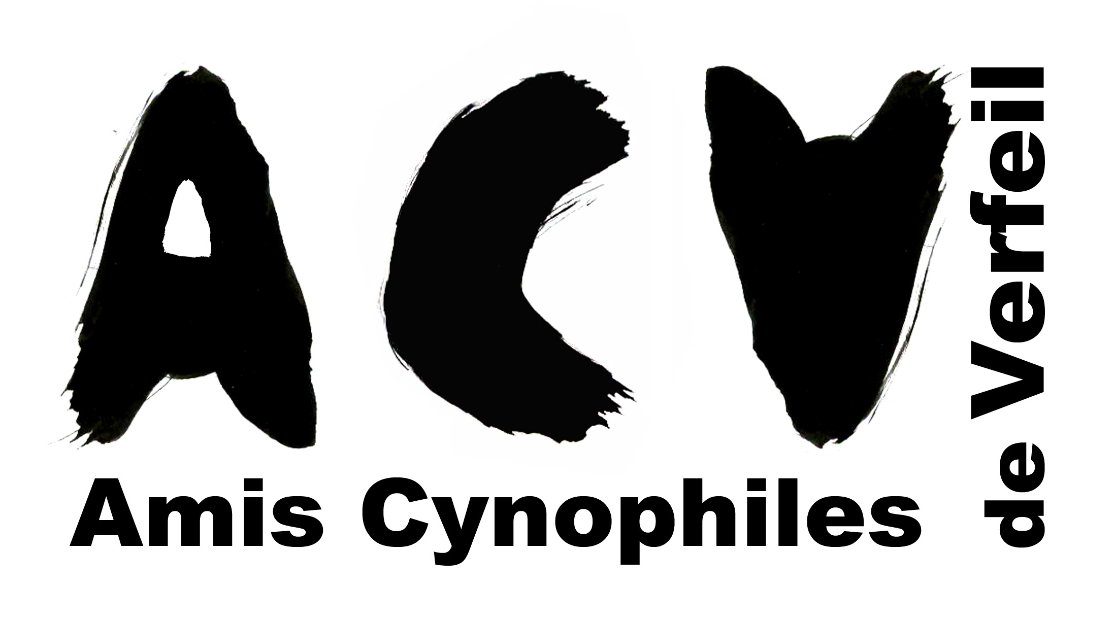
Contact : Michèle Plana
Présidente du Club des Amis Cynophiles de Verfeil,
Déléguée régionale Pyrénées Gascogne
du « chien visiteur » de la CNEAC
Route de Lavaur - 31590 Verfeil
05.61.35.71.62 – 06.83.52.21.28
plana.michele@wanadoo.fr
N° affiliation SCC : 4016

Verfeil le 15 janvier 2012

Madame, Monsieur le Président ou Responsable Agility.

Le club des Amis Cynophiles de Verfeil organise un Certificat d’Aptitude à l’Education Sociale du Chien .
le samedi 4 février 2012
à 9H30 sur le terrain du club, route de Toulouse à Verfeil

La possession de la carte de base CNEAC est obligatoire, je vous demande donc, afin de faciliter l’organisation, de renvoyer la feuille d’inscription avec la copie de la licence de base CNEAC 2012.
Inscription à adresser par courrier à : Michèle Plana, route de Lavaur, 31590 Verfeil ou par mail plana.michele@wanadoo.fr

Pour tout renseignement vous pouvez contacter Michèle Plana au 06 83 52 21 28 ou 05 61 35 71 62 (le soir)
Ce certificat permet de valider l’aptitude et la capacité à éduquer socialement son chien, par un maître qui à fait l’effort de s’inscrire dans un club pour parfaire l’éducation familiale de son compagnon. Ce certificat récompense le maître.
Ce n’est pas le chien qui est « noté », donc peu importe son âge.
En Pièce jointe les documents nécessaires à la préparation du test.
Merci de ne pas attendre le dernier moment pour vous inscrire, de façon à nous permettre de nous organiser au mieux.

Dans l’attente de vous recevoir,

Amicalement

Michèle Plana

Présidente du Club
des Amis Cynophiles de Verfeil

